Osnovna šola Glazija Celje

**LETNI DELOVNI NAČRT**

**za področje**

**DELOVNO ZAPOSLITVENE TEHNIKE**

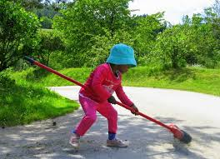 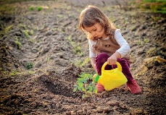 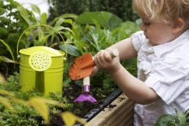 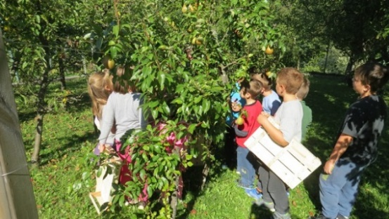 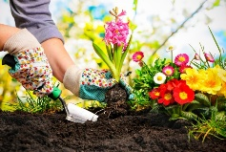

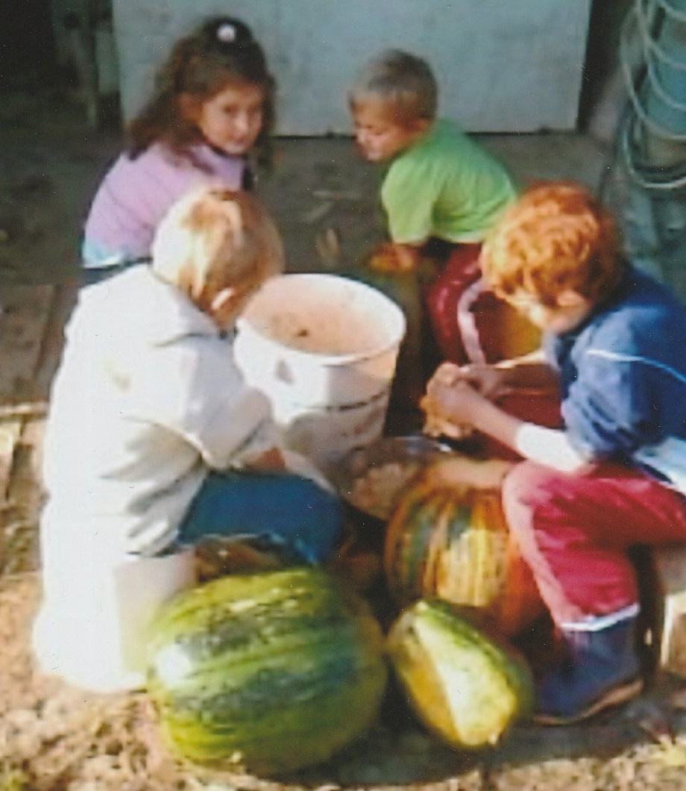

***POSEBNI PROGRAM***

**VI.** **stopnja (3. leto)**

**Šolsko leto: 2019/ 2020**

|  |  |
| --- | --- |
| **KMETIJSKA, VRTNARSKA OPRAVILA SPOMLADI** | Časovna opredelitev sklopov: 12 ur |

|  |  |  |  |  |  |  |
| --- | --- | --- | --- | --- | --- | --- |
| **Tematski sklop : delo na kmetiji**   * **delo v sadovnjaku** * **delo v vrtu** * **delo na cvetlični gredi** | | | | | | |
| **OPERATIVNI CILJI** | **PRIMERI DEJAVNOSTI** | | **PREDLAGANE VSEBINE** | | **SPECIALNO DIDAKTIČNA PRIPOROČILA** | |
| * seznanja se s kmečkimi običaji in opravili ter z orodjem * pridobiva spretnosti in veščine za delo na kmetiji, vrtu, vinogradu, sadovnjaku, cvetličnih gredah | | * pozna kmečka opravila * pozna kmetijske dejavnosti in običaje (od preteklosti do danes) * sodeluje pri manjših ali večjih opravilih | | * Opravila na kmetiji, vrtu, sadovnjaku, cvetličnih gredah | | * Povežemo se z bližnjo kmetijo in se dogovorimo o možnostih opravljanja manjših ali večjih del. Po možnosti se povežemo s starši, sorodniki učencev, ki imajo doma kmetijo. * S konkretnimi opravili jim razvijamo odnos do dela, odgovornost. |
| * spoznava opravila na kmetiji | | * obišče kmetijo * opazuje delo kmeta * seznani se z življenjem na kmetiji * pozna delovna opravila v hlevu * opravi delo v hlevu * uporabi orodje (vile, samokolnica) * seznani se z orodji, pripomočki in stroji | | * Delo na kmetiji | |
| * spoznava opravila v sadovnjaku | | * obišče sadovnjak * pozna vrste sadnega drevja * pozna orodje za delo v sadovnjaku * dela v sadovnjaku * pozna uporabo sadja za prehrambene namene | | * Delo v sadovnjaku | |  |
| * spoznava opravila na cvetličnih gredah | | * pozna okrasne rastline na cvetličnih gredah * pozna čas sejanja, presajanja, sajenja rastlin * sadi, rahlja, pobira plevel, zaliva * pozna postopke obrezovanja, gnojenja (npr.vrtnic) | | * Delo na cvetlični gredi | | * Priporočamo upoštevanje interesov posameznika.   Izvajanje te dejavnosti lahko opravljamo tudi v razredu (cvetlični lončki,, korita). |
| * spoznava opravila na vrtu | | * pozna opravila na gredah v vrtu * pozna čas sejanja, presajanja, sajenja rastlin * sadi, rahlja, pobira plevel, zaliva * pozna postopke obrezovanja, gnojenja , lopatanja… | | * Delo na vrtu | | * Priporočamo upoštevanje interesov posameznika. Izvajanje te dejavnosti lahko opravljamo tudi v razredu (cvetlični lončki,, korita). |

PODROČJE: DELOVNA VZGOJA

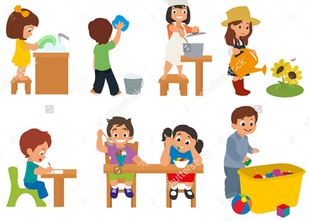

Oddelek: POSEBNI PROGRAM, V. stopnja

ŠOLSKO LETO: 2019/2020

|  |  |  |  |
| --- | --- | --- | --- |
| **DOMAČA OPRAVILA** | | | |
| **OPERATIVNI CILJI** | **PRIMERI DEJAVNOSTI** | **PREDLAGANE VSEBINE** | **SPEC.  DID.  PRIPOROČILA** |
| BIVANJE IN OKOLJE | | | |
| Učenci:   * izberejo svojo delovno mizo * prav tako izberejo svoj obešalnik in garderobno omaro * okrasijo osebni prostor * vsak označen prostor dopolnijo z lastno aktivnostjo povezano z njim | * opazovanje prostora okrog sebe * določanje primernosti delovne opreme glede na  učenčevo telesno strukturo * ponovitev osnovnih in mešanih barv | Osebni prostor | * učitelj skupaj z učencem določi njegove vizualne karakteristike * skupaj okrasita vse tiste predmete v delovnem prostoru, ki naj bi jih otrok uporabljal v tekočem šolskem letu |
| * spoznajo termine: strop, stene,   tla v delavnici   * določijo gladke in hrapave površine * ločijo med mehkimi in trdnimi podlagami * pometejo tla | * glajenje sten  in tal – zaznavanje površine z dlanmi * iztegovanje telesa – ponazoritev dotikanja stropa * okrasitev delov prostora | Prostor | * učenec določi kvalitativne lastnosti prostora * učenec skupaj z učiteljem ugotovi omejitvene razsežnosti prostora * učenec poimenujejo grajene dele prostora. |
| Učenci:   * poimenujejo opremo v razredu: miza, stol, omara, okna, vrata * samostojno poskrbijo za urejenost in čistočo svojega bivalnega prostora in opreme v njem | * razvrščanje opremo, predvsem mize in stole po prostoru * poslušanje zvokov v prostoru: škripanje miz ali stolov, ki drsijo po tleh, butanje vrat,… * pometajo tla v razredu z omelom ali metlo | Oprema v prostoru      Suho čiščenje notranjih talnih površin | * učenec prepozna prostorsko opremo * učenec se nauči ravnanja s prostorsko opremo |
| Učenci:   * ponovijo termine: strop, stene,          tla   * spoznajo pomen čistoče za zdravo življenje v bivalnem okolju | * samostojno pometajo smeti na smetišnico * obrišejo prah na policah | Osebni prostor    Suho čiščenje notranjih talnih površin |  |
| Učenci:   * poimenujejo  šolske prostore: šolska kuhinja, telovadnica, učilnica tehničnega pouka * zaznajo različne vonje v prostorih * določijo glavne dejavnosti v njih | * obiščejo šolske prostore, ki jih bodo uporabljali čez leto * opredelitev vonjev, ki se neposredno navezujejo na prostor: kuhinja – začimbe, garderoba, telovadnica – vonj športne opreme * posnemanje dejavnosti, ki so značilne za vsak prostor: kuhinja – mešanje in kuhanje | Prostori v šoli – kuhinja, kletni prostori, pralnica, … | * učenec prepozna prostor, ne samo po imenu, ampak tudi na osnovi dejavnosti, ki se v njih izvajajo. * poimenuje poklice ljudi, ki jih v njih srečuje. * učenec skupaj z učiteljem gradi povezavo med konkretnimi predmeti in asociacijami |
| Učenci:   * poimenujejo pohištvo v gospodinjski učilnici * spoznavajo namen in uporabnost pohištva in strojev v kuhinji * poslušajo in proizvedejo zvoke v prostoru; škripanje vrat, odpiranje predalov in luči, * posnemajo tipične dejavnosti za kuhinjo | * se seznanijo s pohištveno opremo v kuhinji * poimenujejo posamezne elemente in spoznajo njihov namen * konkretna dejavnost je lahko zapiranje in odpiranje vrat na elementih, prižiganje plina, serviranje krožnikov, pribora, serviet, odpiranje n zapiranje predalov, zlaganje posode itd. | Gospodinjska učilnica ali kuhinja | * preko zgodbe in posnemanja učenec zavestno prepozna vsakodnevno dogajanje v kuhinji * opazovanje naj bo spodbujeno tudi preko ostalih področji zaznavanja, ne samo preko videnega – praktično delo v šolski učni  kuhinji |
| Učenci:   * nabirajo rastje, ki raste na dvorišču * zbirajo naravne materiale, ki jih najdejo na njem | * raziskovanje različnih delov vrta * nabiranje materiala: kamenje, vejice, plodovi,..., cvetje, trave * pometajo asfaltno dvorišče s sirkovimi metlami * grabijo listje z grabljami ali kovinskimi metlami * nalagajo odpadno listje v samokolnico * odvažajo odpadke na ustrezna mesta | Šolsko dvorišče | * učenec spozna bližnjo šolsko okolico * tudi na dvorišču si uredi svoj osebni prostor in ga skupaj z učiteljem okrasi |
| Učenci:   * poimenujejo šolske prostore * opredelijo funkcionalnost kopalnice z WC * naučijo se pravilnega čiščenja kopalnice in kopalniške opreme | * ogled šolskih prostorov * prikaz opravil * poimenovanje prostora * samostojno pripravijo pripomočke za čiščenje umivalnice * čistijo kopalniške omarice * naučijo se pravilnega ročnega čiščenja umivalnika, tuš kabine, pip, straniščne školjke, * čistijo keramično oblogo in tla kopalnice ročno | Šolski prostori – kopalnica  s straniščem,          Mokro čiščenje umivalnice | * učenec preko usmerjenega opazovanja in zaznavanja okolice prepozna stanovanjske prostore, ki jih srečuje v svojem vsakdanu v šolskem okolju |
| Učenci:   * ponovijo povezavo spanje – spalnica * poimenujejo pohištvo v sobi * orientacijsko se usmerijo v določene dele spalnice, na primer: v postelji spimo, poiščimo posteljo * razumejo pomen urejenosti lastnega ležišča * se naučijo samostojno urejati ležišče | * konkretna dejavnost je lahko pospravljanje postelje * spoznajo opremo «dnevnega« in nočnega ležišča * samostojno (v dvojicah) zlagajo odeje ali pregrinjala * samostojno prekrijejo ležišče z odeje ali pregrinjalom | Soba, spalnica          Urejanje ležišča | * učenec preko usmerjenega opazovanja in zaznavanja okolice prepozna stanovanjske prostore, ki jih srečuje v svojem vsakdanu. * opazovanje naj bo spodbujeno tudi preko ostalih področji zaznavanja, ne samo preko videnega |
| Učenci:   * poimenujejo opremo v razredu * poimenujejo opremo, ki jo lahko umivamo – mize, umivalnik, tla, steklo na vratih, oknih * se naučijo mokrega čiščenja bivalnih površin in opreme v njih | * brišejo prah na delovnih mizah in drugih površinah z mokrimi krpami * vlažijo in splakujejo krpe pod tekočo vodo * čistijo umivalnik * čistijo okna in steklena vrata z mokrimi in s suhimi krpami * spoznajo ustrezna čistila za čiščenje oken * pripravijo krpe in čistila za mokro čiščenje oken * čistijo okna in vrata z vlažnimi krpami ali čistilnimi pršilci | Mokro čiščenje nekatere opreme v razredu | * opazovanje naj bo spodbujeno tudi preko ostalih področji zaznavanja, ne samo preko videnega * Opozorimo jih na temeljitost pri delu in vztrajnost. * Opazijo naj razliko pred in po čiščenju. * Za čiščenje uporabljamo najbolj pogosta čistila v obliki pršilcev * Učence je potrebno stalno seznanjati z nevarnostjo poškodb oči in tudi drugih delov telesa |
| Učenci:   * spoznajo nekaj načinov vzdrževanja perila in obleke      * Naučijo se za zašiti gumb ali prišiti nalepko | * suho čistijo svojo obleko * čistijo manjše madeže s kemičnimi sredstvi za čiščenje * samostojno zlagajo hlače v garderobno omaro * naučijo se pravilnega obešanja hlač na obešalnik * si zašijejo odtrgan gumb * prišijejo nalepko in zakrpajo majhno luknjo v nogavici | Vzdrževanje obleke | * Opozorimo jih na temeljitost pri delu in vztrajnost. * Opazijo naj razliko pred in po čiščenju. * Za čiščenje uporabljamo najbolj pogosta čistila. * Poskrbeti je potrebno za varno uporabo kemičnih preparatov za čiščenje. * Varno uporabljajo pribor za šivanje |
| učenci:   * spoznajo nekaj načinov vzdrževanja perila in obleke * osvojeno znanje prenašajo v domače okolje | * samostojno pripravijo likalnik * likajo zahtevnejše kose perila in obleke; majice, srajce, bluze, hlače,……,pripravijo pribor | Vzdrževanje obleke | * Paziti morajo na vroč likalnik– opekline rok in nevarnost, da se tkanina zažge * Učence navajamo na urejen videz v katerega sodijo tudi zlikana oblačila |
| Učenci   * spoznajo in razumejo pomen urejenosti omar za shranjevanje obleke | * samostojno pripravijo likalnik * likajo zahtevnejše kose perila in obleke; majice, srajce, bluze, hlače,……, * čistijo notranjost omare in predalnikov  za obleko s suhimi krpami * čistijo notranjost omare in predalnikov z vlažnimi krpami * zlagajo nogavice in drobne kose perila v predalnike * zlagajo majice in puloverje v predalnike in na police * obešajo na obešalnike srajce, bluze, suknjiče in vetrovke ….. | Vzdrževanje oblačil    Zlaganje perila in urejanje omar za obleko | * Učenec naj se zaveda, kako pomembna je čistoča in urejenost omar – preglednost oblačil, lažja izbira oblačil. * Boljše počutje, če so oblačila lepo zložena, prostor v omari bolj izkoriščen, itd. * Ločiti mora, kaj gre v predalnike in kaj na obešalnik. |
| * spoznajo pomen praznika božič, novo leto * vedo, da za praznike  temeljito počistimo celo stanovanje doma, razred v šoli * pomagajo pri čiščenju in krasitvi | * s pomočjo izdelajo božično novoletne okraske * pomagajo pri čiščenju razreda * pomagajo okrasiti  razred pred prazniki | 25. december – božič    1. in 2. januar  - novo leto | * Praznike  naj praznujejo v skladu z družinsko tradicijo v okrašenih in čistih prostorih |
| * Učenci: * spoznajo osnove vzdrževanja opreme in pribora * pravilno ravnanje z odpadki      * sortirajo odpadke | * pomijejo pribor in posodo * razporejajo kuhinjski pribor in posodo na ustrezna mesta v omarah * spoznajo in pripravijo sredstva za čiščenje * čistijo kuhinjski pult,  pomivalno korito in omarice * sortirajo kuhinjske odpadke | Kuhinja    Urejanje in čiščenje kuhinje ter shranjevanje odpadkov | * Poudarek damo smotrni uporabi ekoloških čistil in negi rok po opravljenem delu. * Učence opozarjamo na pravilno sortiranje kuhinjskih odpadkov (embalaža, biološki odpadki…..) |
| Učenci:   * spoznajo zapenjanje in odpenjanje gumbov raznih velikosti na modelih * se učijo šivanja gumbov modelov * naučijo se vdeti nit v iglo | * Zapenjajo in odpenjajo velike gumbe na modeli * Zapenjajo in odpenjajo gumbe na raznih oblačilih (večje in manjše) * Šivajo gumbe modele ob pomoči in brez * Sami ali ob pomoči vdenejo nit v iglo | Gumbi | * Učenec se seznani z gumbi – modeli. Najprej se seznani in rokuje z večjimi gumbi in z manjšimi. * Počasi prehajamo iz modelov gumbov na prave gumbe in zopet od velikih na manjše. * Nivo učenčeve aktivnosti je odvisen od njegovih ročnih spretnosti. |
| Učenci:   * Spoznajo pripomočke za likanje * Spoznajo tehniko likanja enostavnih kosov perila * Spoznajo nevarnosti pri likanju * Spoznajo, na kaj morajo biti posebej pozorni pri tem delu | * likajo kuhinjske krpe * likajo kose blaga * likajo prevleke za blazine * likajo prtičke * likajo spodnje majice * likajo majice * likajo krila * likajo hlače | Likanje | * Učenec lika pod učiteljevim nadzorom zaradi njegove varnosti * Naj spoznajo nevarnosti opeklin z likalnikom in nudenje prve pomoči ob tem. * Naj spoznajo, da pri likanju lahko pride do požara. |
| * Spoznajo vrtnarijo * Spoznajo delo v vrtnariji * Spoznajo se z poklici v vrtnariji * Spoznajo skrb za sadike  rože in zelenjave * osvojeno znanje prenašajo v domače okolje | * ogledajo si vrtnarijo ali kako drugo kmetijsko organizacijo * Pogovarjajo se z ljudmi, ki tam delajo * nakupijo sadike rož za cvetlično gredo v okolici šole | Obisk vrtnarije | * Te dejavnosti se lahko opravljajo na vseh šolah; v vaškem in mestnem okolju. * V okolju, kjer je močno razvito kmetijstvo, sadjarstvo  ali vinogradništvo se »vrtnarska« dejavnost lahko razširi na obseg, ki je za okolje primeren. |
| Učenci:   * spoznajo, kje lahko kupijo cvetlice * spoznajo, da v cvetličarni lahko dobijo tudi nasvete za negovanje vsake cvetlice * spoznajo, da lahko v cvetličarni kupijo tudi rezano cvetje * spoznajo cvetličarja kot poklic, ki ga opravlja | * si ogledajo cvetličarno * spoznajo cvetličarja * kupijo majhen šopek ali kako lončnico | Obisk cvetličarne | * Vzgajati učencem ljubezen do cvetja in njihove lepote ter s tem prijetnega počutja v njihovi bližini |
| Učenci:   * Spoznajo pripomočke za pometanje in sesanje tal * Spoznajo tehniko pometanja in sesanja tal * Spoznajo nevarnosti pri rokovanju s sesalcem * Spoznajo, na kaj morajo biti posebej pozorni pri tem delu * Spoznajo moker način čiščenja  notranjih talnih površin | * Pometajo razred ob pomoči in brez * Pometejo smeti na smetišnico * Posesajo preprogo na hodniku s sesalcem * Brišejo tla z mokro krpo * vlažijo in splakujejo krpe pod tekočo vodo * brišejo na ustreznih površinah z vlažnimi krpami | Pometanje in sesanje tal    Pomivanje tal | * Učenec pometa pod učiteljevim nadzorom. * Uči se opazovanja in doslednosti pri delu. * Opozarjamo učenca, da uporablja primerno količino vode pri umivanju tal |
| Učenci:   * spoznajo pomen rednega negovanja lončnic in drugih sobnih rastlin      * osvojeno znanje prenašajo v domače okolje | * spoznajo različne vrste lončnic * sadijo lončnice * skrbijo za redno zalivanje lončnic * v razredu in bližnji okolici        redno pripravljajo šopke iz rezanega cvetja | Oskrba lončnic in drugega cvetja v bivalnih prostorih | * Učenec razvija tudi orientacijo v času, saj mora spremljati rast rože in zanjo skrbeti * Navajamo jih na redno zalivanje lončnic * Spoznajo naj, da je prekomerno zalivanje roži škodljivo |
|  |  |  |  |
| Učenci.   * Nakupujejo v trgovini ob pomoči * Nakupujejo stvari za osebno nego ( zobna pasta, šampon, glavnik, toaletni papir, papirnate robce, deodorant itd.) * Znajo stvari poiskati v samopostrežni trgovini * Vedo, da morajo plačati * Poskušajo ugotoviti, če imajo dovolj denarja | * Odidejo v trgovino * Vzamejo košaro * Iščejo željene predmete  na policah * Plačajo na blagajni | Nakup v trgovini | * Učence navajamo, da vse v trgovini treba plačati. * Naj razumejo, da ne morejo kar tako jemati stvari. * Jemanje stvari se lahko razume kot kraja. * Poslušajo naj nasvet odraslih pri porabi denarja, |
| Učenci:   * Spoznajo, kaj vse lahko kupijo na tržnici v mestu * Samostojno se odločajo o nakupu * Razvijajo odgovoren odnos do porabe denarja | * Kupijo sadje * Kupijo zelenjavo * Plačajo | Kupovanje na tržnici | * Ob raznih nakupih razvijamo  orientacijo otrok v mestu ali v vasi in v sami trgovini . |